Fluido van der Waals en un campo gravitatorio

Modelo pseudopotencial de lattice-Boltzmann con operador MRT

Esta sección está tomada directamente del trabajo de Li [1]

Empleando un operador de colisión MRT, es posible describir una ecuación para la evolución de la función de distribución de densidad mediante

(1)

donde es la función de distribución de densidad (density distribution function), la distribución de equilibrio, el tiempo, la posición espacial, la velocidad discreta a lo largo de la dirección -ésima, el paso de tiempo, el término de fuerza en el espacio de velocidades, y la matriz de colisión, en donde es una matriz de transformación ortogonal dada por (para el modelo D2Q9)

(2)

A través de la matriz de transformación , la función de distribución de densidad y su distribución de equilibrio pueden ser proyectadas al espacio de momentos mediante y respectivamente. Para la grilla D2Q9, puede escribirse

(3)

donde es el tensor unitario y es el término de fuerza en el espacio de momento.
La densidad y velocidad macroscópica correspondientes pueden calcularse usando

(4)

donde es la fuerza actuando sobre el sistema.
En el modelo LB pseudopotencial, la fuerza de interacción, empleada para representar (mimic) las interacciones moleculares que causan la separación de fases, está dada por

(5)

en donde es el potencial de interacción, la magnitud de interacción, y son pesos. Para el caso de interacciones con los vecinos más cercanos en una grilla D2Q9, estos pesos valen y . Mediante una expansión de Taylor pueden obtenerse los términos principales de la fuerza de interacción

(6)

donde es la constante de grilla. Usualmente, en el método MRT LB la fuerza es incorporada a través del siguiente esquema de fuerza

(7)

Empleando el análisis de Chapman-Enskog, pueden derivarse las siguientes ecuaciones de Navier-Stokes en el límite de bajo número de Mach

(8)

(9)

donde es la velocidad del sonido y es el tensor de tensiones viscosas, en donde es la viscosidad cinemática y es la viscosidad de bulk.

Estabilidad mecánica

Empleando las Ecs. (6) y (9), la ecuación de estado para el modelo pseudopotencial LB está dada por

(10)

Por otro lado, a partir de la Ec. (9) el tensor de presión se define como

(11)

De acuerdo a Shan [2], si se desea mantener un balance mecánico exacto, entonces debe emplearse la forma discreta del tensor de presión en el modelo pseudopotencial LB, de modo que integrando sobre todo el volumen del dominio y aplicando el teorema de Gauss resulta

(12)

De esta manera, la forma discreta del tensor de presión resulta

(13)

Aplicando una expansión de Taylor, la Ec. (13) puede reescribirse como

(14)

En el caso de una interfase plana la componente normal del tensor de presión está dada por

(15)

donde denota la dirección normal a dicha interfase. Para el caso de interacción entre vecinos cercanos, y .
Tomando como base la ecuación (15) y el requerimiento de que en equilibrio debe ser igual a la presión estática constante en el bulk [2], se puede obtener una condición de estabilidad mecánica

(16)

donde , y con y la densidad de la fase líquida y gaseosa respectivamente. En el modelo de LB, las curvas de coexistencia están determinadas por la condición de estabilidad mecánica. Sin embargo, de acuerdo a la teoría termodinámica, la regla de Maxwell establece que para la coexistencia debe satisfacerse

(17)

Aquí es la ecuación de estado en la teoría termodinámica y . Sin embargo, como

(18)

generalmente la condición de estabilidad mecánica conducirá a valores de densidad diferentes en comparación con aquellos provenientes de la construcción de Maxwell. Este problema es el que se conoce como inconsistencia termodinámica de los modelos LB pseudopotenciales.

Propuesta de Li [1]

Li et al. [1] proponen emplear un nuevo esquema de fuerza para el modelo MRT, usando

(19)

de forma que pueda emplearse el parámetro para ajustar . Aplicando el procedimiento de Chapman-Enskog puede observarse que el tensor de presión adopta una nueva forma

(20)

de manera que la Ec. (15) puede reescribirse como

(21)

lo cual lleva a y, por lo tanto, se obtiene una estabilidad mecánica ajustable (a través de ).

La ecuación de van der Waals en un campo gravitacional

Como se detalla en el trabajo de Berberan-Santos et al. [3], la ecuación de van der Waals consiste en

(22)

donde es la presión, el volumen molar, y dos parámetros característicos de cada fluido. Empleando la concentración molar la Ec. (22) puede reescribirse como

(23)

En un campo gravitacional la presión de un fluido dentro de una celda vertical depende de la altura, , y obedece la ecuación de balance hidrostático

(24)

Combinando las Ecs. (23) y (24), y asumiendo temperatura constante, se obtiene una fórmula barométrica generalizada en forma diferencial

(25)

Si se introducen variables adimensionales como energía gravitacional reducida, , concentración reducida, , presión reducida, , y temperatura reducida , dentro la Ec. (25) y usando el hecho de que la Ec. (23) puede escribirse en forma adimensional como

(26)

entonces se obtiene

(27)

La Ec. (27) muestra que el perfil de concentración reducida depende sólo de la temperatura reducida. En particular, se asume que la frontera entre las dos fases se encuentra a una altura . Ambas fases están en quilibrio cuando sus presiones y potenciales químicos son iguales. La igualdad de presiones permite emplear la Ec. (26) para obtener

(28)

donde es la presión reducida para líquido-vapor en equilibrio, y y son las concentraciones reducidas de líquido y gas en la frontera, es decir en .
A partir de la igualdad de potenciales químicos de las dos fases (energía libre de Gibbs) se deriva la conocida regla de Maxwell, que combinada con la ecuación de van der Waals permite obtener

(29)

donde y son los volúmenes molares de líquido y gas en . En variables reducidas la Ec. (29) puede reescribirse como

(30)

Si se combinan las Ecs. (28) y (30) se obtiene una forma adimensional para la regla de Maxwell

(31)

De la misma manera, las Ecs. (28) y (30) pueden combinarse para obtener

(32)
(33)

Si se desea obtener el perfil de densidad en la celda (columna), pueden tomarse las Ecs. (31) y (33) para obtener las concentraciones de ambas fases en la interfase, y emplear estos valores para realizar la integración de la Ec. (27): , donde se integra desde para y se integra desde para .
Una vez obtenidos los perfiles de densidad para cada fase, se puede determinar la posición de la interfase mediante la conservación de masa

(34)

donde es la concentración molar promedio y es la altura de la celda. Empleando variables reducidas, la Ec. (34) puede reescribirse como

(35)

donde es la densidad de fluido promedio en la celda.

La ecuación de van der Waals en un campo gravitacional con temperatura no uniforme

Esto ya no proviene de [3], sino que son cuentas propias. En principio este problema puede resolverse sin incorporar una ecuación LB extra, sino que simplemente se fija la temperatura en cada nodo de la grilla.
Si el campo de temperatura está fijo (de alguna manera), entonces para poder emplear la Ec. (24) hay que expandir las derivadas parciales de

(36)

Combinando las Eqs. (24) y (36) se obtiene

(37)

o bien, en variables reducidas

(38)

En este caso, a diferencia de la Ec. (27), el numerador de la Ec. (38) tiene un término extra que involucra al gradiente de .

Resultados para celda de fluido vdW con temperatura uniforme

Con el fin de validar el uso del modelo MRT de Li et. al, se trabajó con una cavidad de 3 x 300 l.u. (a menos que se indique lo contrario) con el modelo D2Q9, buscando representar con LB figuras similares a las mostradas por Berberan-Santos et al [3].
En primer lugar es necesario determinar el valor de empleado en la Ec. (19). Para ello se realizaron curvas de coexistencia: fijando un valor de y tomando , y se llena la cavidad con un fluido de densidad perturbado en cada nodo de la grilla con , y se deja evolucionar. De esta manera, si la simulación no diverge se produce una interfase sobre la cual es posible determinar la densidad de cada fase, y así obtener curvas como las mostradas en la Fig. (1). Puede verse que para este modelo la elección de produce una excelente representación de los valores de densidad obtenidos a partir de las Ecs. (31) y (33).

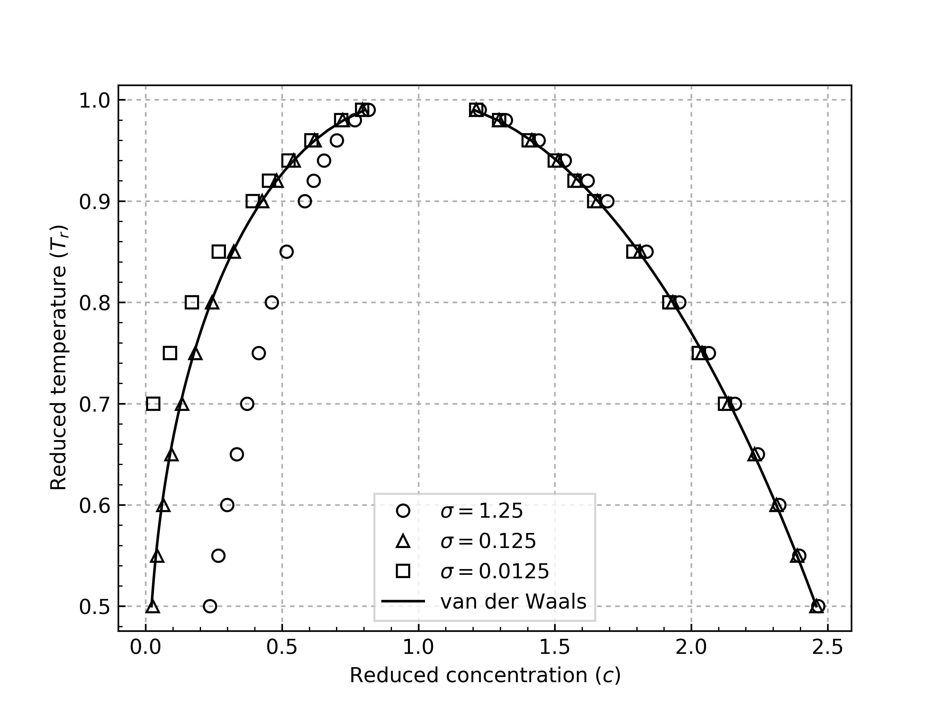
Figura 1: Curvas de coexistencia obtenidas con el modelo MRT de Li para diferentes valores de

En la Fig. (2) se muestran los perfiles de densidad para una cavidad de 300 l.u de alto, calculados para diferentes temperaturas reducidas. Para el caso mostrado se empleó (este parámetro adimensional sirva para fijar, por ejemplo, el valor de ). Yo elegí este valor de arbitrariamente, pueden usarse otros.

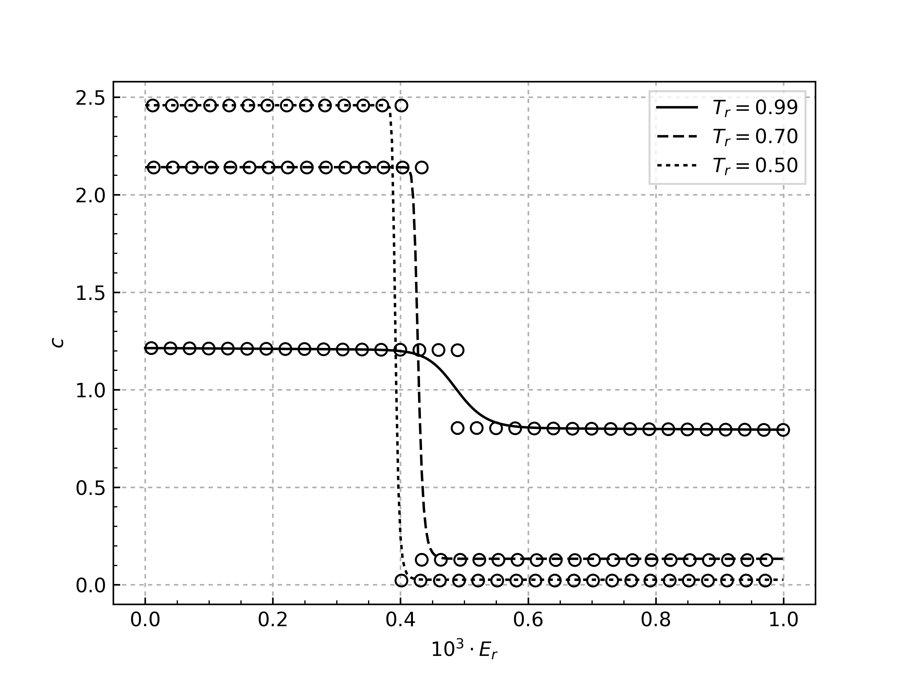
Figura 2: Concentración reducida en función de la energía gravitacional reducida, calculada para diferentes . Las líneas corresponden a la solución de LB, mientras que los puntos se obtivieron a partir de la solución de la Ec. (27)

Anteriormente se mencionó que al cambiar no cambia el valor de necesario para ajustar la concentración en la interfase. Este efecto se observa en la Fig. (3), en donde se muestra la distribución de concentración en una cavidad de 300 l.u. con para diferentes valores de , en función de la distancia a la interfase (determinada como ). Para valores pequeños de la elección de produce los valores de concentración esperados en la interfase. Sin embargo, a medida que aumenta esto deja de ser así. De acuerdo a las Ecs. (31) y (33) ésto no debería pasar, sino que debería observarse un comportamiento como el de la Fig. (4). Sin embargo, este efecto no implica que haya que cambiar , sino que está asociado a la necesidad de incrementar la cantidad de elementos en la grilla. En las Figs. (5) y (6) puede verse que si se aumenta la cantidad de elementos en la celda, los resultados de la simulación tienden a la solución analítica.

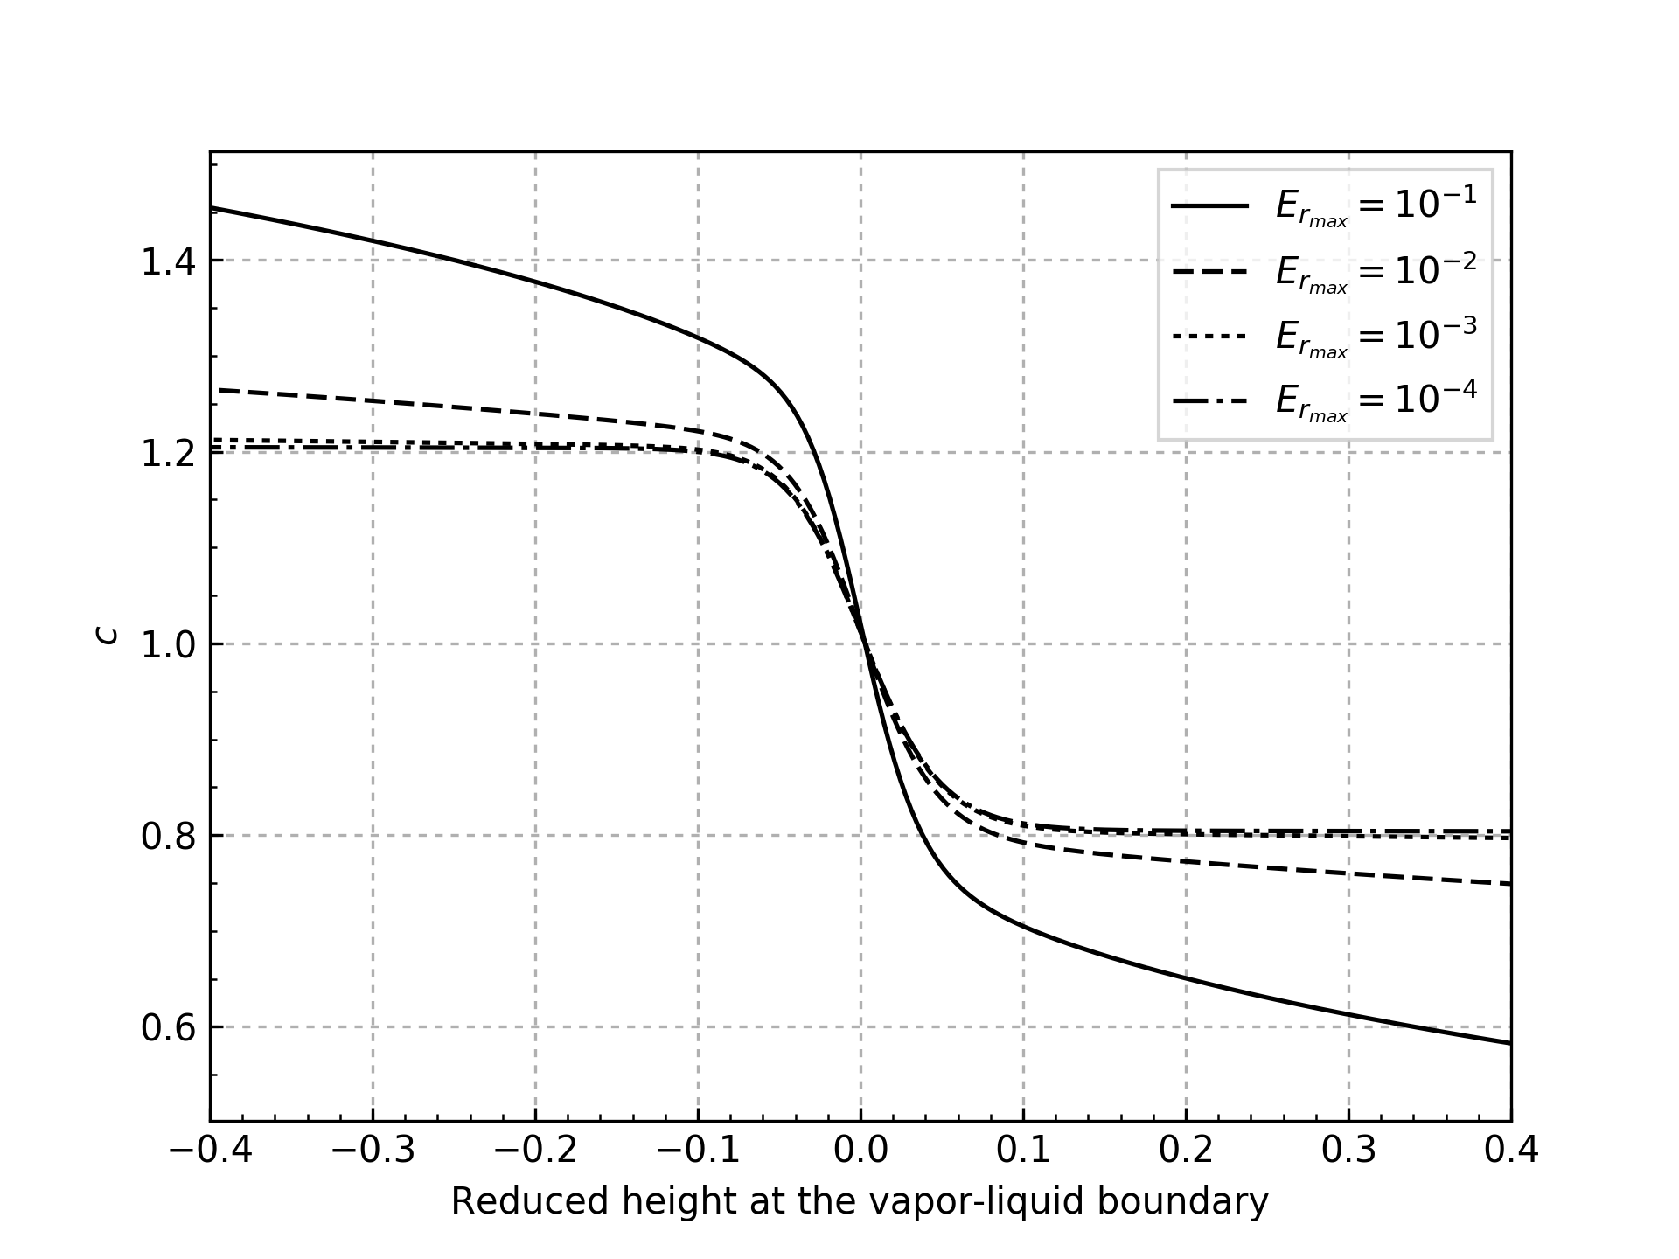
Figura 3: Concentración reducida en función de la distancia relativa a la interfase, calculadas con LB para diferentes en una cavidad de 300 l.u.

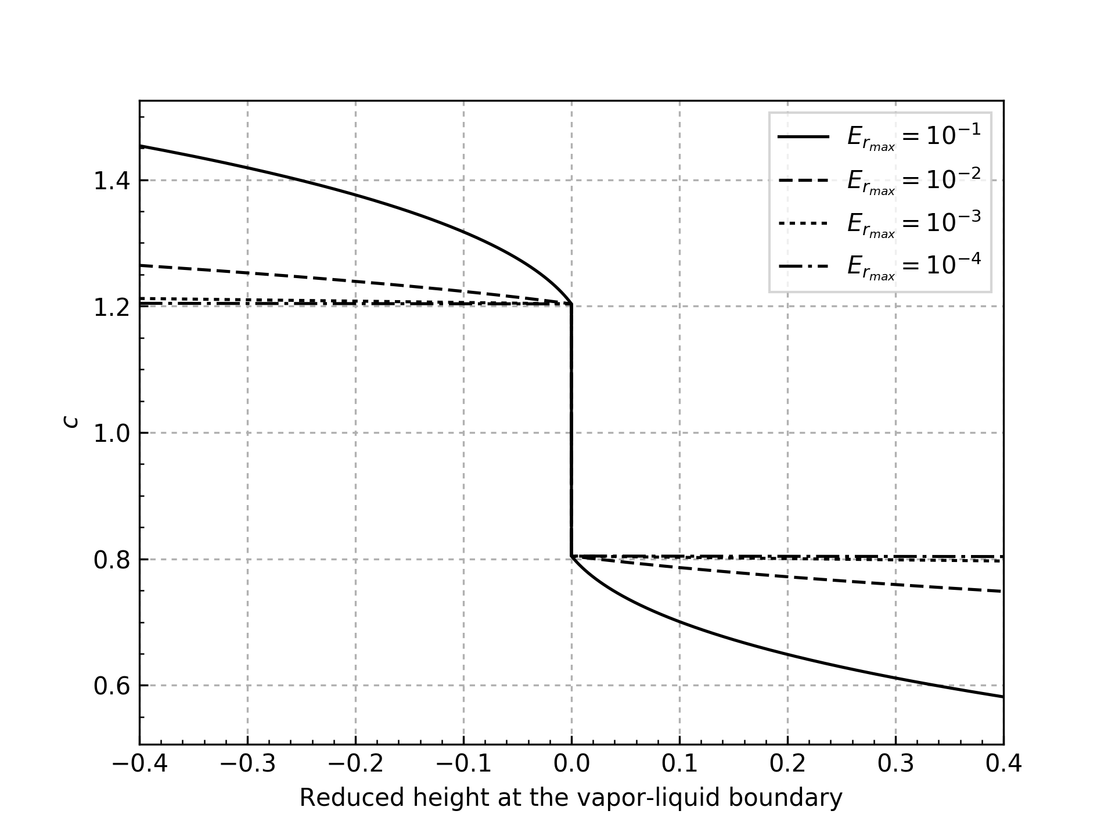
Figura 4: Concentración reducida en función de la distancia relativa a la interfase, calculadas con la solución de Berberan-Santos para diferentes

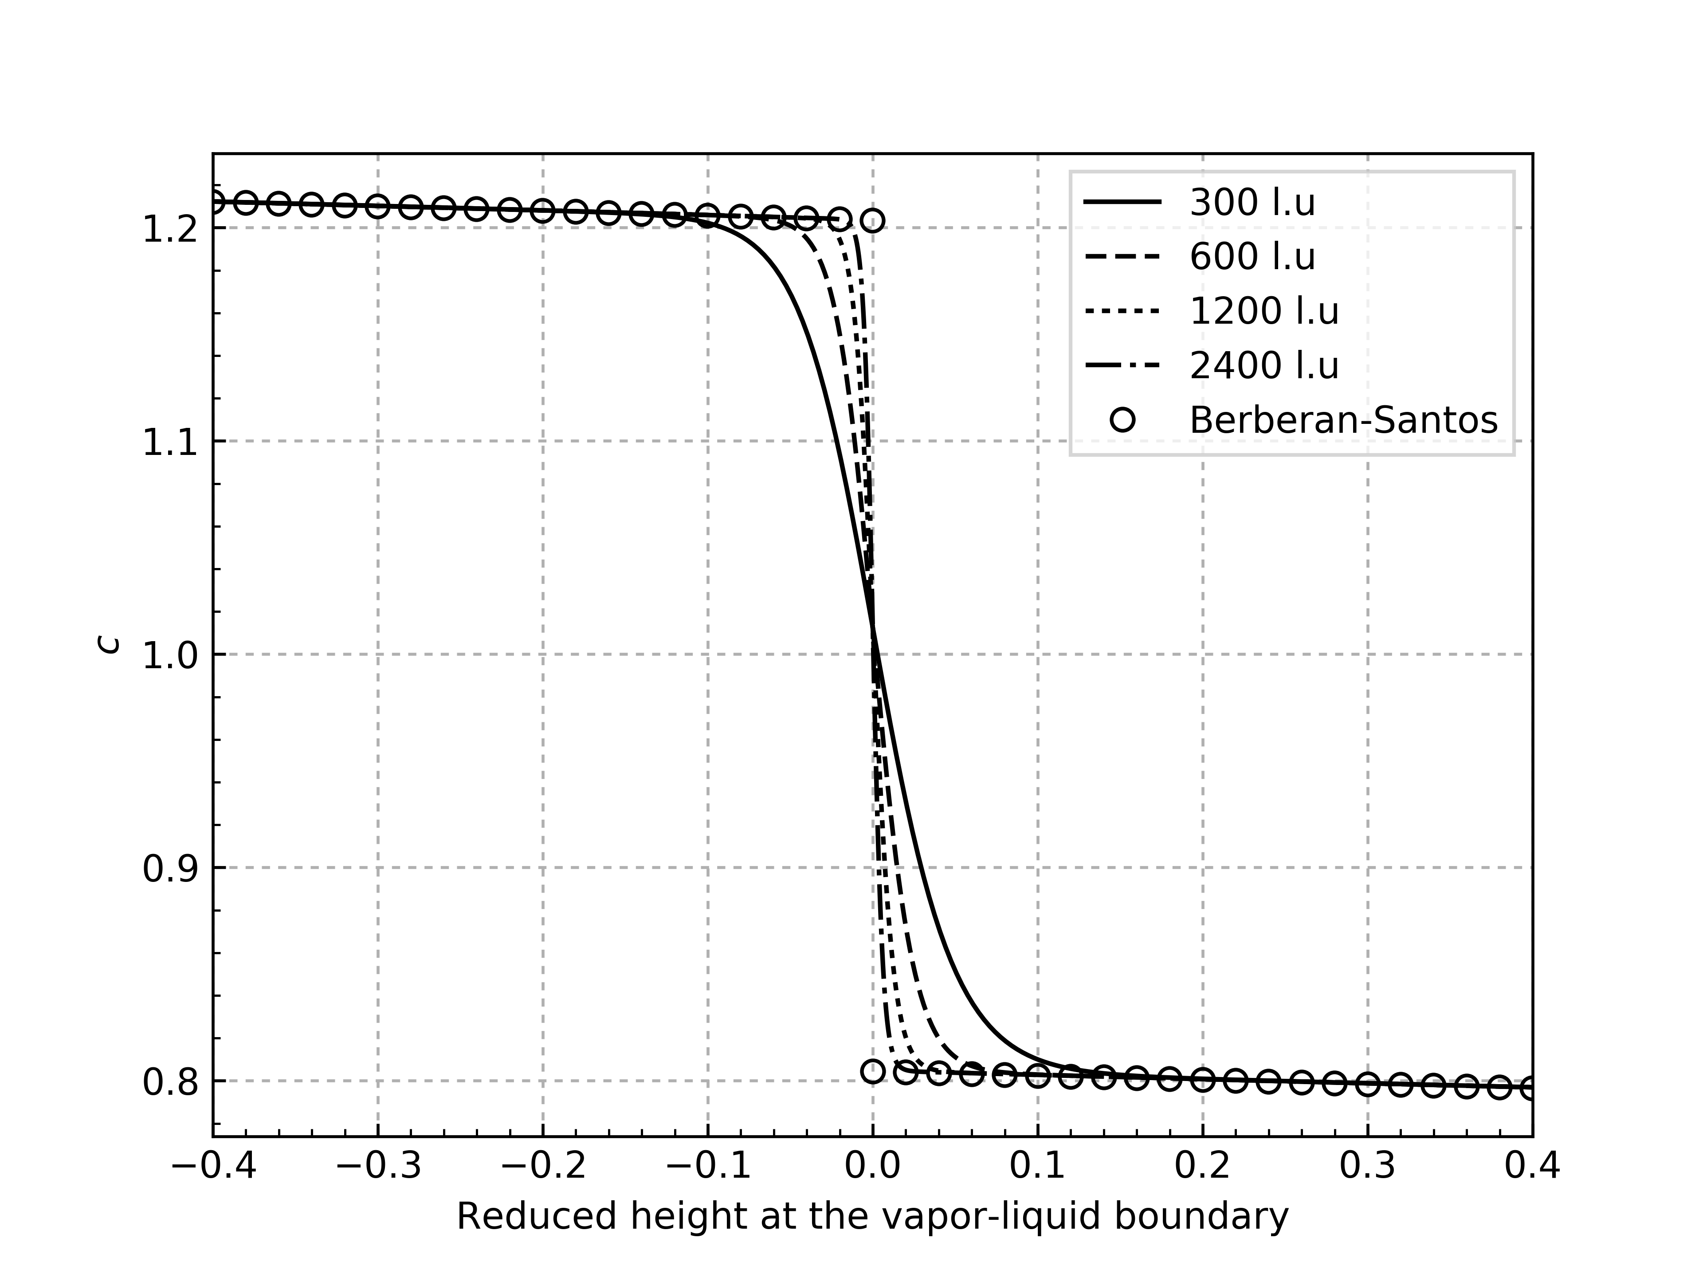
Figura 5: Concentración reducida en función de la distancia a la interfase para

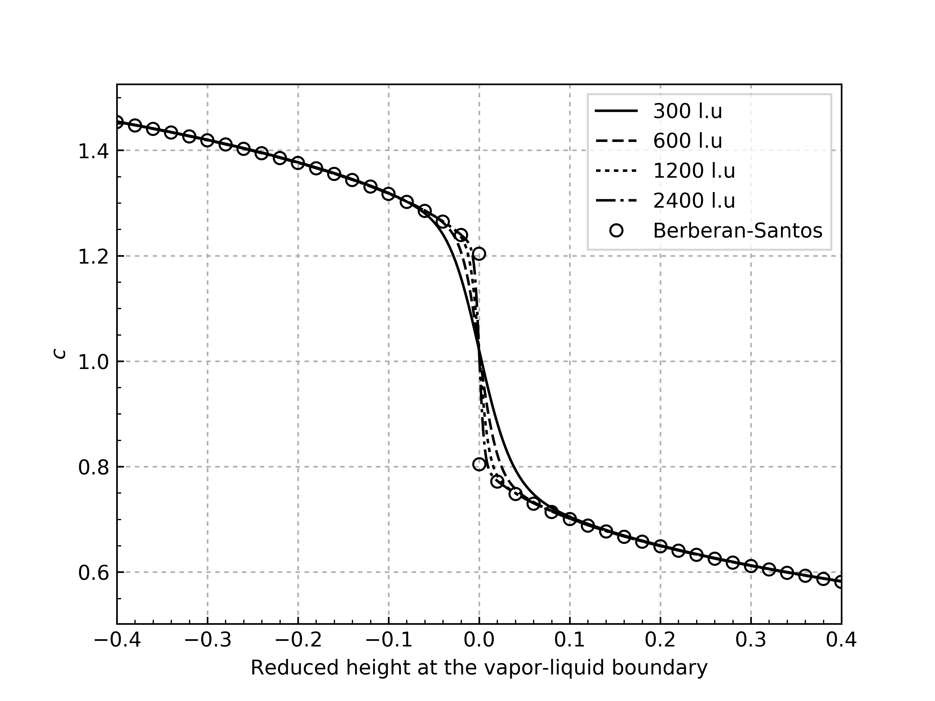
Figura 6: Concentración reducida en función de la distancia a la interfase para

Comentario: ¿es necesario aclarar cómo se calcula cuál es el ancho de la interfase? Porque de eso dependen los valores de densidad sobre la misma. No se cuál es el camino correcto, pero para estos casos yo tomo el perfil de densidad y calculo sus derivadas. De esta manera, digo que la posición del máximo de derivada primera coincide con la posición de la interfase. Para calcular cuál es el ancho, me fijo cuando la derivada segunda cae por debajo de un porcentaje del valor pico (en este caso 10%). Por ejemplo, en las Figs. (7) y (8) se muestra cuál sería el ancho de la interfase según este criterio para diferentes , y lo que denotamos como densidad en interfase sería el valor sobre el límite de ese rectángulo. Es para discutir…

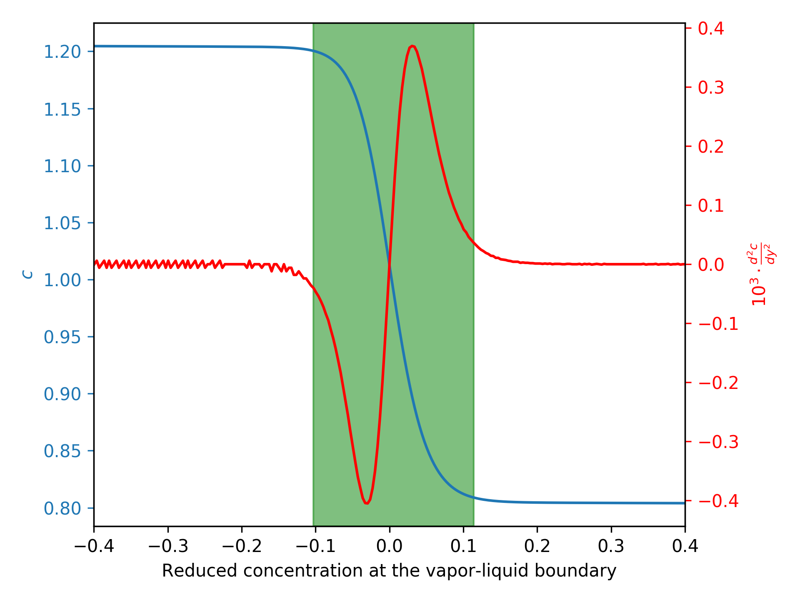
Figura 7: Densidad (azul) y derivada segunda (roja) para . El área verde corresponde al ancho de la interfase según el criterio mencionado.

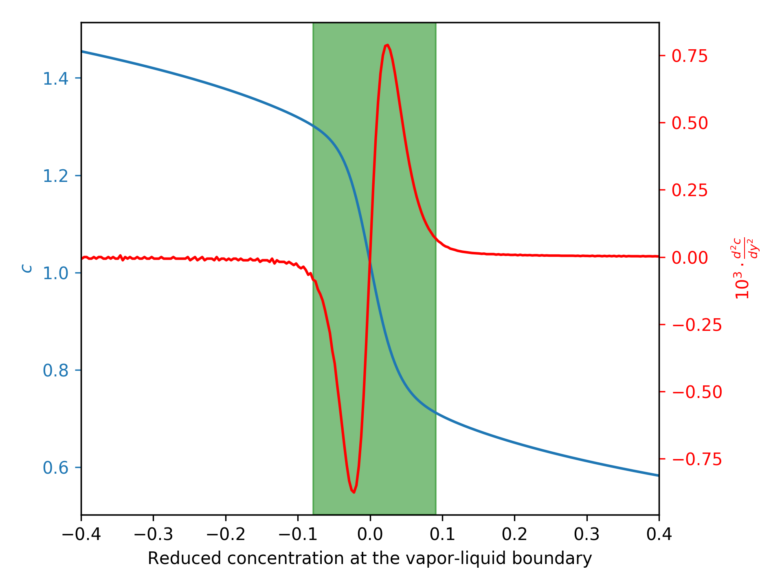
Figura 8: Densidad (azul) y derivada segunda (roja) para . El área verde corresponde al ancho de la interfase según el criterio mencionado.

En forma similar a lo mostrado por [3], en la Fig. (9) se muestra la fracción de volumen de líquido (determinada como el cociente entre la altura de la interfase y la altura de la cavidad) en función de la temperatura reducida, obtenida para diferentes concentraciones medias. Puede verse que para este caso (), LB no siempre produce separación; si bien lo hace para , para otros valores de la separación comienza en valores de menores a 0.99.

En la Fig. (10) se muestra la fracción de líquido (posición de interfase / altura de cavidad) para diferentes concentraciones reducidas, usando , y . Los resultados coinciden satisfactoriamente con la solución analítica.

No se si aporta, pero puede hacerse para otros y .

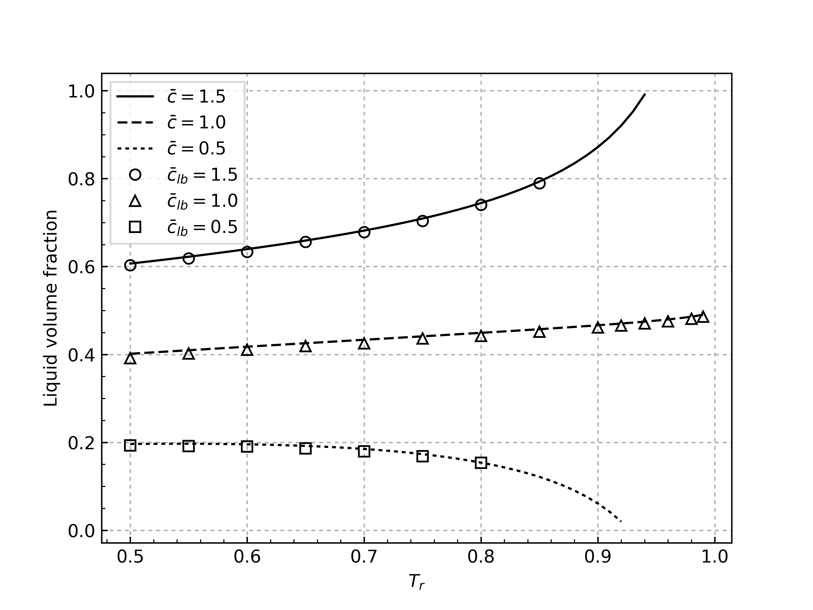
Figura 9: Fracción de volumen de líquido en función de temperatura reducida, calculada para diferentes concentraciones reducidas medias. Líneas: Berberan-Santos, puntos: LB.

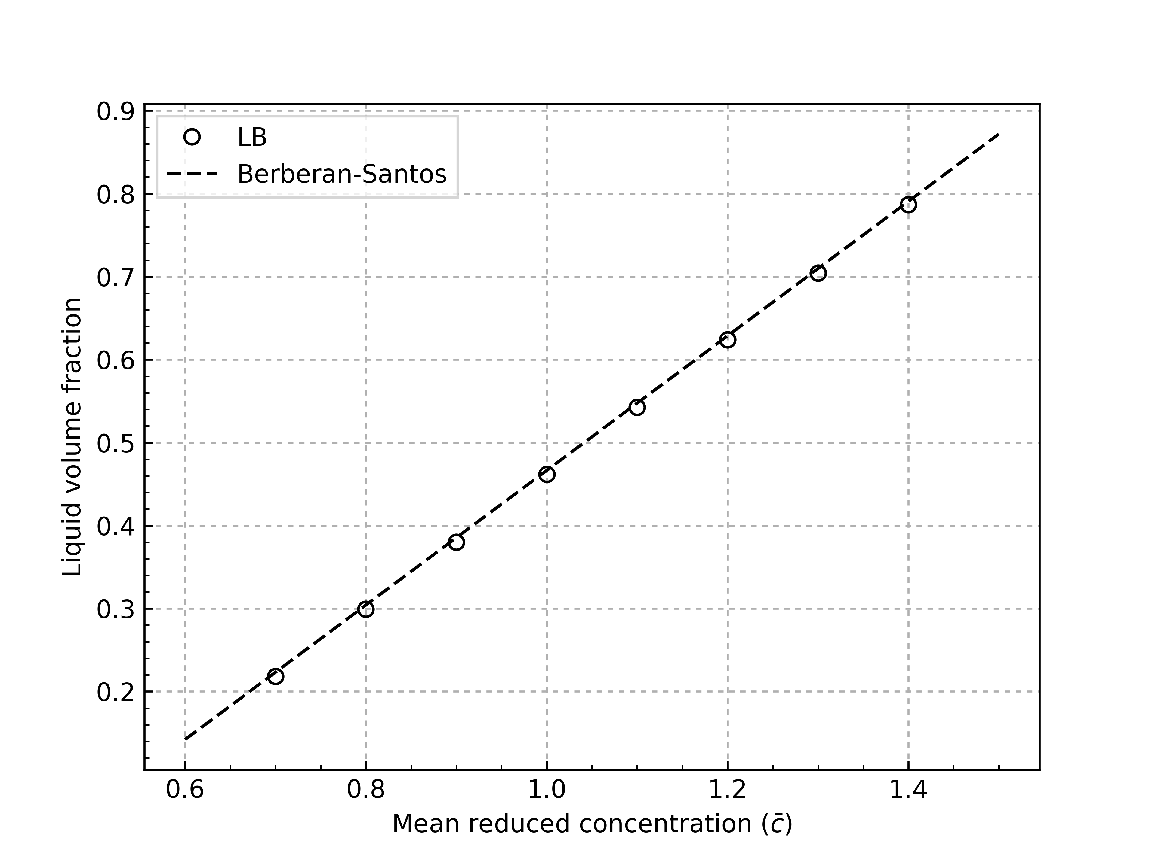
Figura 10: Fracción de líquido en función de la concentración reducida media.

Resultados para celda de fluido vdW con temperatura no uniforme

Los resultados que se muestran en esta sección corresponden al caso de una cavidad similar a la de la sección anterior, pero con gradiente de temperatura constante: los valores de temperatura en la parte superior e inferior de la cavidad son diferentes, y la variación es lineal en el interior. Esta situación podría darse, por ejemplo, para un fluido donde ambas fases tienen la misma conductividad térmica (en el estacionario).
En la Fig. (11) se muestra la distribución de concentración reducida en una cavidad de 300 l.u de alto y , usando y fijando la temperatura reducida superior en . Las líneas corresponden a la simulación de LB para distintos valores de temperatura reducida inferior, fijando el campo de temperatura en el interior con una variación lineal. Los puntos corresponden a la solución de la Ec. (38)

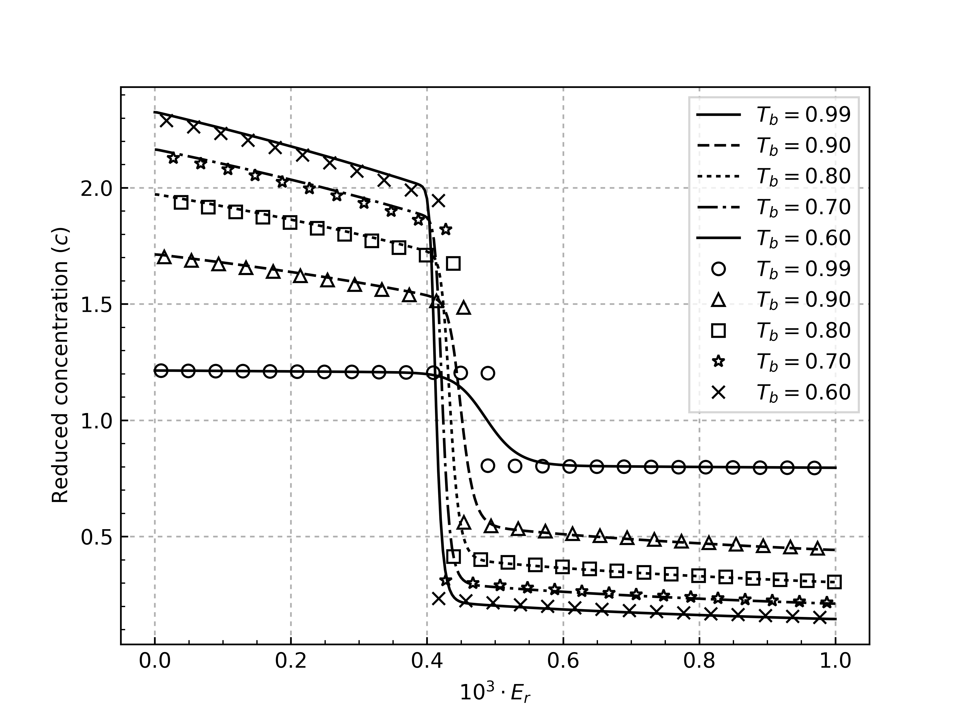
Figura 11: Perfil de concentración reducida para una cavidad con temperatura reducida superior fija, perocon temperatura reducida inferior variable. Líneas: solución por LB. Puntos: solución de la Ec. (38)

En este problema el modelo de Li reproduce satisfactoriamente los perfiles de concentración, aunque existen diferencias con la solución de la Ec. (38) que no pueden reducirse ajustando o cambiando la cantidad de elementos en la grilla. Este hecho puede observarse en las Figs. (12) y (13), en donde se muestran perfiles de concentración para diferentes grillas con fijo (Fig. (12)), y para diferentes con distintas grillas (Fig. (13)).

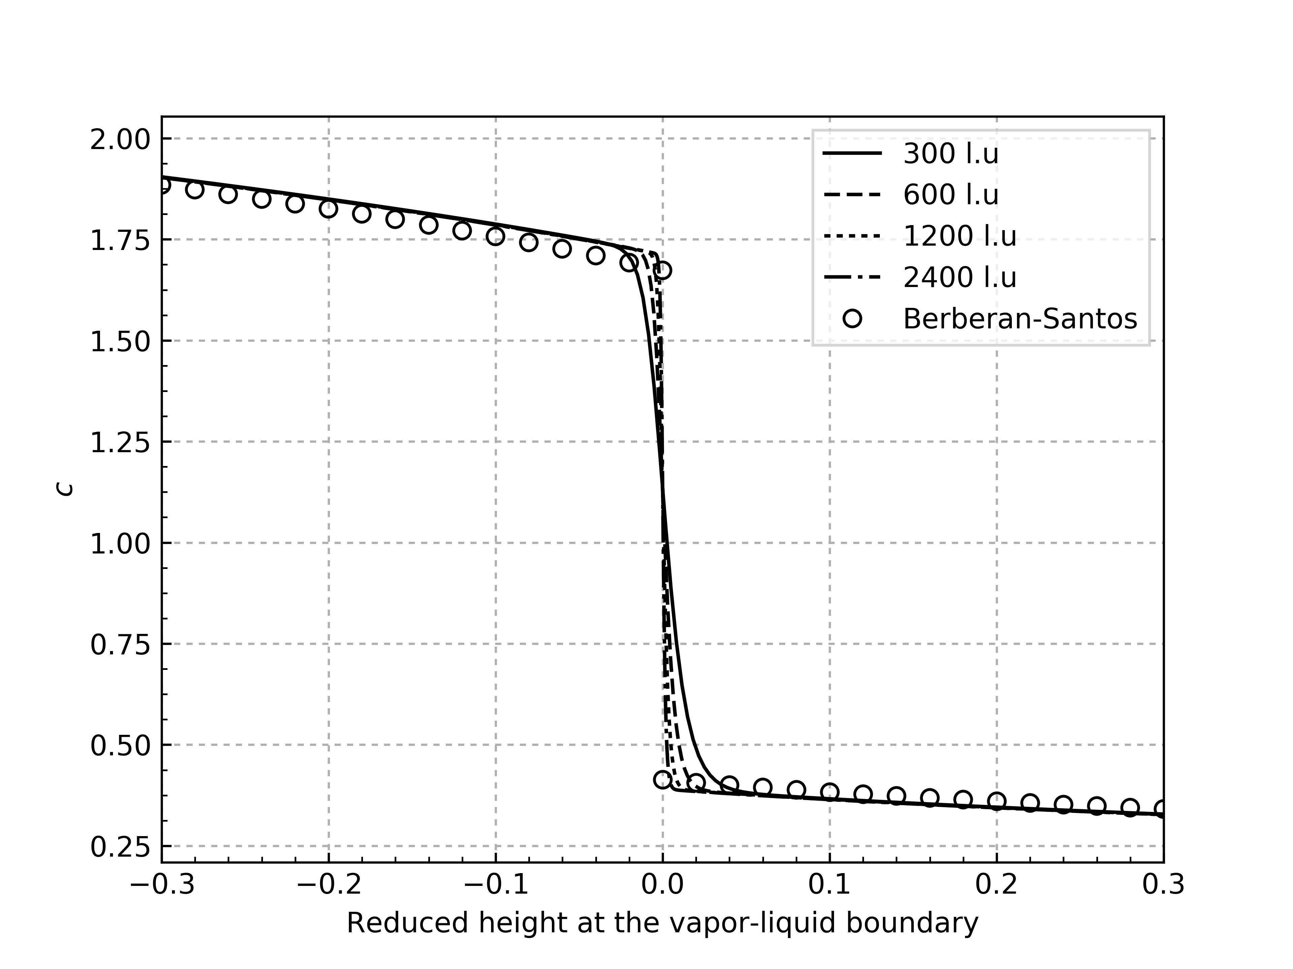
Figura 12: Concentración reducida en la interfase para diferentes grillas. .

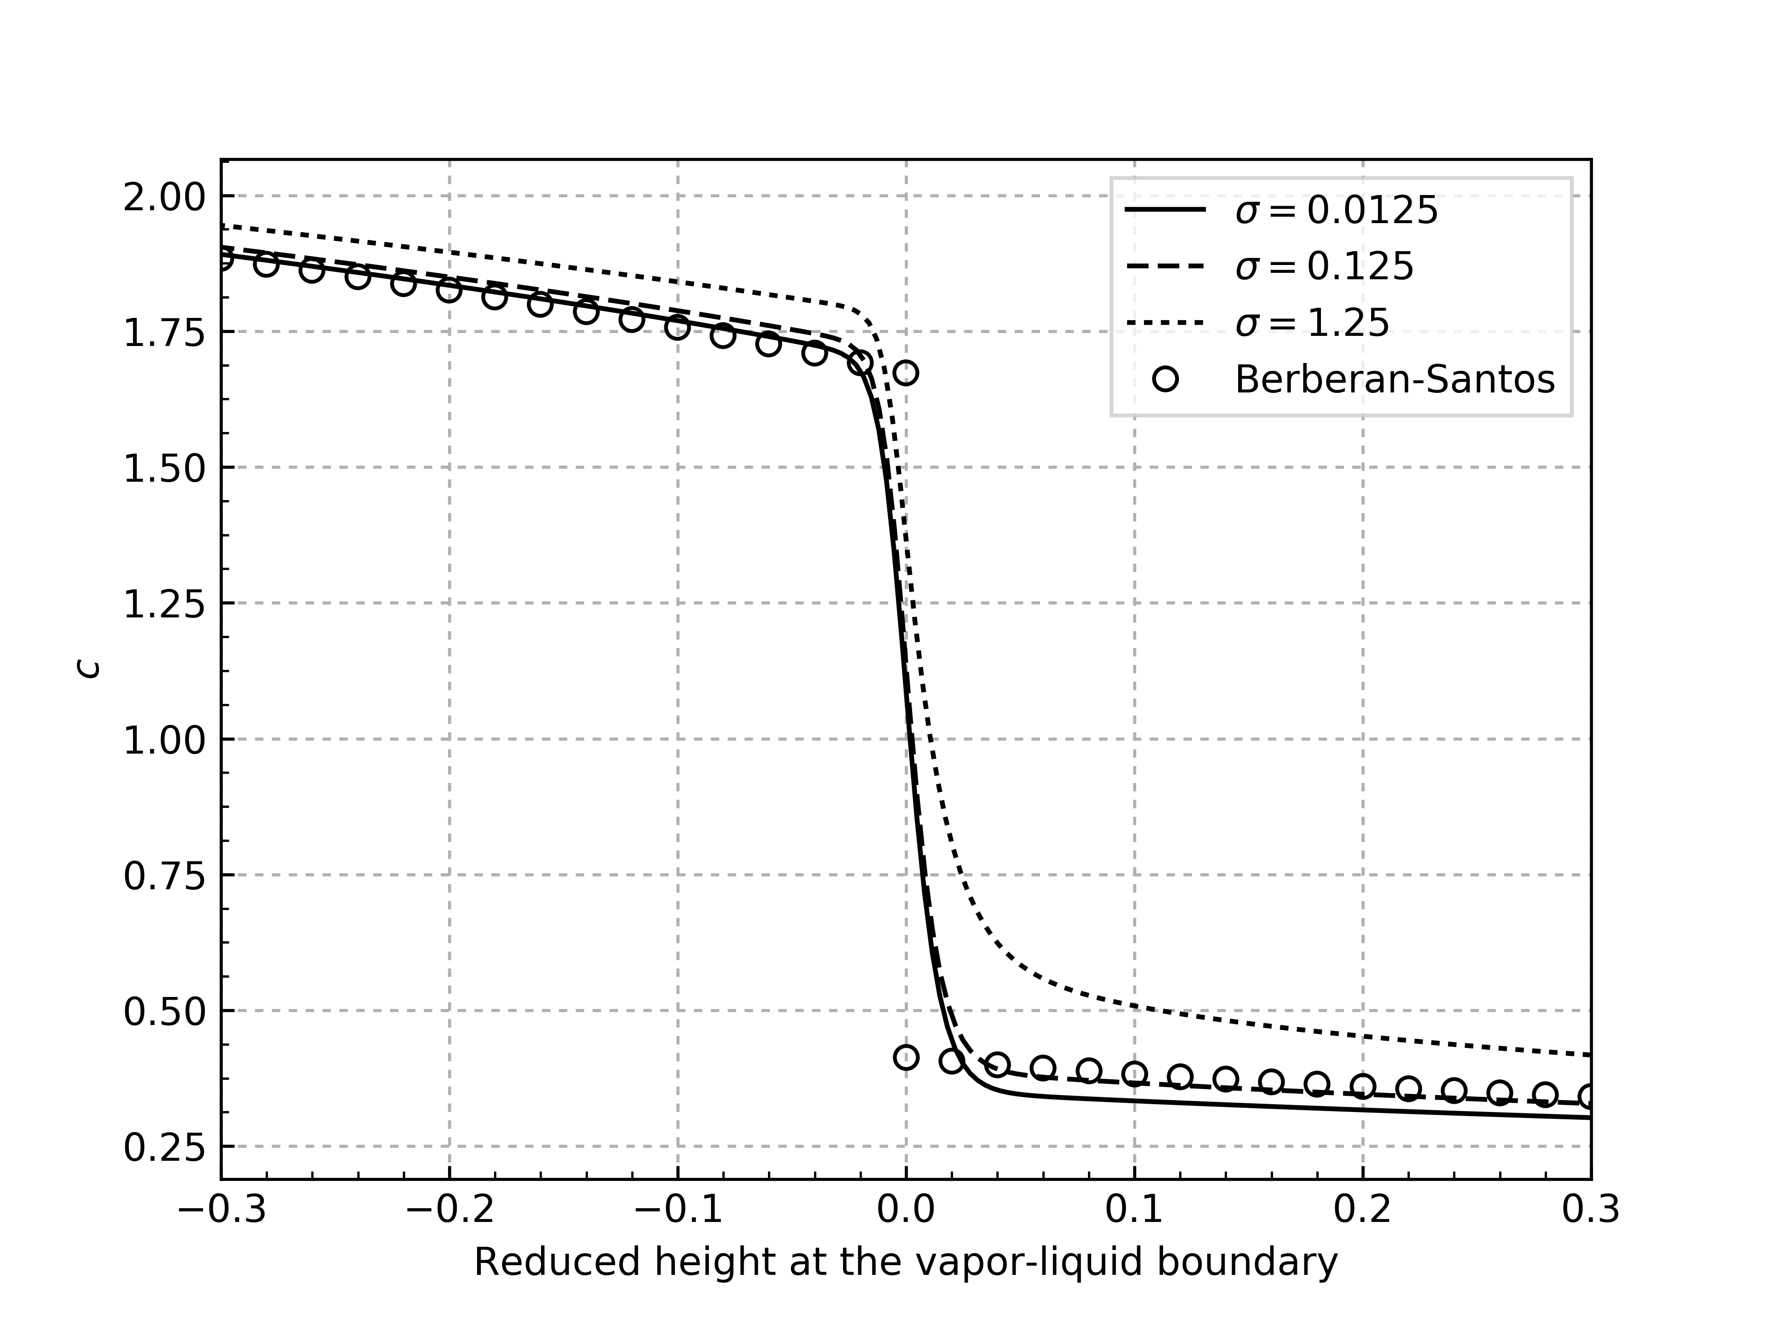
Figura 13: Concentración reducida en la interfase para una cavidad de 300 l.u con diferentes .

Se puede apreciar que la simulación es bastante buena, pero no es posible que converja a la solución analítica como en el caso con temperatura uniforme. Hay diferencias que no se reducen del todo, y que son mayores a medida que se incrementa la diferencia de temperatura entre las caras superior e inferior de la cavidad.

Bibliografía

[1] Q. Li, K. H. Luo, and X. J. Li, “Lattice Boltzmann modeling of multiphase flows at large density ratio with an improved pseudopotential model,” Phys. Rev. E, vol. 87, no. 5, May 2013.
[2] X. Shan, “Pressure tensor calculation in a class of nonideal gas lattice Boltzmann models,” Phys. Rev. E, vol. 77, no. 6, Jun. 2008.
[3] M. N. Berberan-Santos, E. N. Bodunov, and L. Pogliani, “Liquid–vapor equilibrium in a gravitational field,” Am. J. Phys., vol. 70, no. 4, p. 438, 2002.

